|  |  |
| --- | --- |
| A picture of a winding road and trees  SUPERVISION IUI  Procédure d’installation et documentation | Procedure d’installation des services  Pour le bon fonctionnement du projet de supervision plusieurs paramètres préalable doit être pris en compte et service installer notamment l’installation d’un serveur de collecte de données et un agent snmp pour le management des périphériques et services a superviser  John Medy |

Contents

Installation centreon: 2

Introduction 2

Architectures 8

Téléchargements 10

A partir de l'ISO Centreon 11

Prérequis​ 11

Etape 1 : Démarrage​ 11

Etape 2 : Choisir la langue​ 12

Step 3: Choisir les composants​ 12

Etape 4 : Configuration système​ 14

Configurer le partitionnement des disques​ 14

Configurer le fuseau horaire​ 18

Configurer le réseau​ 20

Démarrage de l'installation​ 21

Nom du serveur​ 26

Mise à jour du système d'exploitation​ 27

Lancement des services au démarrage​ 27

Sécuriser la base de données​ 27

Installation web​ 28

Installation Web 28

Installation web​ 28

Initialisation de la supervision​ 34

Ajouter une licence​ 35

Installer les extensions disponibles​ 35

Sécurisez votre plateforme​ 36

Swthich cisco 36

Imprimente: 37

Machine windows 38

Distribution linux : 40

Linux SNMP 41

Vue d'ensemble​ 41

Contenu du Plugin-Pack​ 41

Objets supervisés​ 41

Règles de découvertes​ 41

Métriques collectées​ 41

Prérequis​ 42

Configuration du serveur SNMP​ 42

Flux réseau​ 42

Installation​ 42

Configuration​ 43

Comment tester un contrôle en ligne de commande et que signifient les options principales ?​ 43

UNKNOWN: SNMP GET Request : Timeout​ 43

UNKNOWN: SNMP GET Request : Cant get a single value.​ 44

SERVICE http 44

# Installation centreon:

# Introduction

Ce chapitre décrit les différentes étapes de mise en place d'une plate-forme de supervision basée sur Centreon.

La plate-forme de supervision peut-être installée de plusieurs manières. Cependant, **nous vous recommandons vivement d'utiliser Centreon ISO ou les dépôt Centreon (paquets), pour installer votre plate-forme**. Profitez ainsi de nos travaux d'industrialisation de l'installation et de la mise à jour de l'environnement. Profitez également des optimisations installées en standard par le système.

L'installation de Centreon peut être effectuée à partir des sources (tar.gz) mais le travail est plus complexe. De plus l'installation ne sera supportée que par la communauté.

Avant toute installation

1. [pré-requis d'installation](https://docs.centreon.com/fr/docs/installation/prerequisites/) et de dimensionnement (ressources CPU, mémoire, disques, partitionnement, etc...)
2. choix du  [type d'architecture](https://docs.centreon.com/fr/docs/installation/architectures/) qu'il convient d'utiliser pour vos besoins.
3. [Téléchargez Centreon](https://download.centreon.com/)
4. Enfin, vous pourrez procéder à l'installation de la plate-forme.

Pour tester rapidement Centreon à partir d'un serveur CentOS / Oracle Linux / RHEL en version 8, vous pouvez exécuter la commande suivante en **root** :

**Prérequis**

L'interface Centreon web est compatible avec les navigateurs web suivants :

* Google Chrome (version la plus récente lors de la sortie du logiciel Centreon, et suivantes).
* Mozilla Firefox (version la plus récente lors de la sortie du logiciel Centreon, et suivantes).
* Apple Safari (version la plus récente lors de la sortie du logiciel Centreon, et suivantes)
* Microsoft Edge Chromium (version la plus récente lors de la sortie du logiciel Centreon, et suivantes)

Si une mise à jour de ces navigateurs devait causer une incompatibilité, Centreon travaillerait à résoudre le problème le plus vite possible (pour les versions de Centreon supportées). D'autres navigateurs peuvent fonctionner, cependant Centreon ne tentera pas de résoudre les problèmes avec des navigateurs autres que ceux listés ci-dessus.

La résolution doit être au minimum à 1280 x 768.

**Logiciels**[**​**](https://docs.centreon.com/fr/docs/installation/prerequisites/#logiciels)

**Système d'exploitation**[**​**](https://docs.centreon.com/fr/docs/installation/prerequisites/#syst%C3%A8me-dexploitation)

Les OS supportés par Centreon sont CentOS 7 et RedHat/OracleLinux 7 ou 8.

| **Version** | **Mode d'installation** |
| --- | --- |
| CentOS 7 | ISO Centreon, paquets RPM, machine virtuelle, sources |
| RHEL/Oracle Linux | paquets RPM, sources |

Les utilisateurs Open Source, sans contrat de support, peuvent utiliser une autre distribution GNU/Linux. L'installation de la plate-forme sera plus complexe, à partir des fichiers sources de chaque composant. Attention, les modules de l'IT Edition et de la Business Edition ne fonctionnent pas encore sur une distribution non supportée.

Seuls les systèmes d'exploitation 64bits (x86_64) sont supportés.

**SGBD**[**​**](https://docs.centreon.com/fr/docs/installation/prerequisites/#sgbd)

Centreon supporte MariaDB. Il est possible d’ utiliser un autre SGBD basé sur MySQL, mais celui-ci sera uniquement supporté par la communauté.

| **Logiciel** | **Version** |
| --- | --- |
| MariaDB | 10.5.x |

**Dépendances logicielles**[**​**](https://docs.centreon.com/fr/docs/installation/prerequisites/#d%C3%A9pendances-logicielles)

Le tableau suivant décrit les dépendances logicielles :

| **Logiciel** | **Version** |
| --- | --- |
| Apache | 2.4 |
| GnuTLS | >= 2.0 |
| Net-SNMP | 5.7 |
| openssl | >= 1.0.1k |
| PHP | 8.0 |
| RRDtools | 1.4.7 |
| zlib | 1.2.3 |

**Sélectionner votre architecture**[**​**](https://docs.centreon.com/fr/docs/installation/prerequisites/#s%C3%A9lectionner-votre-architecture)

Centreon propose un [classeur](https://docs.centreon.com/fr/assets/files/Centreon_platform_sizing-c4f4281cd57c81ade414434763441c91.xlsx/) permettant de calculer le dimensionnement de votre plate-forme.

Le tableau suivant présente les prérequis pour une installation de Centreon :

|  |  |  |  |  |
| --- | --- | --- | --- | --- |
| **Nombre de services** | **Nombre d'hôtes estimé** | **Nombre de collecteurs** | **Central** | **Collecteur** |
| < 500 | 50 | 1 central | 1 vCPU / 1 GB |  |
| 500 - 2000 | 50 - 200 | 1 central | 2 vCPU / 2 GB |  |
| 2000 - 7000 | 200 - 700 | 1 central + 1 collecteur | 4 vCPU / 4 GB | 1 vCPU / 4 GB |
| 7000 - 14000 | 700 - 1400 | 1 central + 1 collecteur | 4 vCPU / 8 GB | 2 vCPU / 4 GB |
| 14000 - 21000 | 1400 - 2100 | 1 central + 2 collecteurs | 4 vCPU / 8 GB | 2 vCPU / 4 GB |
| 21000 - 28000 | 2100 - 2800 | 1 central + 3 collecteurs | 4 vCPU / 8 GB | 2 vCPU / 4 GB |
| ... | ... | ... | ... | ... |

Un collecteur peut superviser en moyenne 7000 services actifs. Les vCPU doivent avoir une fréquence avoisinant les 3 GHz. Le nombre de vCPU par collecteur dépend principalement de la complexité des contrôles. Si vous utilisez des connecteurs ou réalisez de nombreux appels vers des applications tierces, ajoutez des vCPU supplémentaires.

**Définition de l'espace disque**[**​**](https://docs.centreon.com/fr/docs/installation/prerequisites/#d%C3%A9finition-de-lespace-disque)

Centreon propose un [classeur](https://docs.centreon.com/fr/assets/files/Centreon_platform_sizing-c4f4281cd57c81ade414434763441c91.xlsx/) permettant de calculer le dimensionnement de votre plate-forme.

L'espace disque utilisé pour supporter les données issues de la collecte dépend de plusieurs critères :

* Fréquence des contrôles
* Nombre de contrôles
* Durée de rétention programmée

Le tableau suivant propose une idée de la volumétrie de votre plate-forme :

* Les données sont collectées toutes les 5 minutes
* La période de rétention programmée est de 6 mois
* Deux courbes sont présentes par graphique de performance

|  |  |  |
| --- | --- | --- |
| **Nombre de services** | **/var/lib/mysql (en Go)** | **/var/lib/centreon (en Go)** |
| 500 | 10 | 2.5 |
| 2000 | 42 | 10 |
| 10 000 | 93 | 27 |
| 20 000 | 186 | 54 |
| 50 000 | 465 | 135 |
| 100 000 | 930 | 270 |
| ... | ... | ... |

**Définition des partitions**[**​**](https://docs.centreon.com/fr/docs/installation/prerequisites/#d%C3%A9finition-des-partitions)

Votre système doit utiliser LVM pour gérer vos partitions.

**Serveur Centreon**[**​**](https://docs.centreon.com/fr/docs/installation/prerequisites/#serveur-centreon)

Description des partitions :

|  |  |
| --- | --- |
| **Partition** | **Taille** |
| Swap | 1 à 1.5 la taille totale de la mémoire vive |
| / | au moins 20 Go |
| /var/log | au moins 10 Go |
| /var/lib/centreon |  |
| /var/lib/centreon-broker | au moins 5 Go |
| /var/cache/centreon/backup | au moins 10 Go (penser à exporter les sauvegarde de manière régulière puis supprimer les données exportées) |

**MariaDB DBMS**[**​**](https://docs.centreon.com/fr/docs/installation/prerequisites/#mariadb-dbms)

1 Go d'espace libre non alloué doit être disponible sur le **volum group** hébergeant la partition **/var/lib/mysql** lorsque vous souhaitez utiliser le mode de sauvegarde **snapshot LVM**.

Description des partitions :

|  |  |
| --- | --- |
| **Partition** | **Taille** |
| Swap | 1 à 1.5 la taille totale de la mémoire vive |
| / | au moins 20 Go |
| /var/log | au moins 10 Go |
| /var/lib/mysql |  |
| /var/cache/centreon/backup | au moins 10 Go (penser à exporter les sauvegarde de manière régulière puis supprimer les données exportées) |

**Collecteur de supervision**[**​**](https://docs.centreon.com/fr/docs/installation/prerequisites/#collecteur-de-supervision)

Description des partitions :

|  |  |
| --- | --- |
| **Partition** | **Taille** |
| Swap | 1 à 1.5 la taille totale de la mémoire vive |
| / | au moins 20 Go |
| /var/log | au moins 10 Go |
| /var/lib/centreon-broker | au moins 5 Go |
| /var/cache/centreon/backup | au moins 5 Go (penser à exporter les sauvegarde de manière régulière puis supprimer les données exportées) |

**Utilisateurs et groupes**[**​**](https://docs.centreon.com/fr/docs/installation/prerequisites/#utilisateurs-et-groupes)

Ces données sont présentées pour les systèmes Red Hat / CentOS. Les noms des groupes, utilisateurs et services peuvent changer suivant la distribution GNU/Linux.

Description des logiciels et utilisateurs liés :

* RHEL / CentOS / Oracle Linux 8
* CentOS 7

|  |  |  |  |
| --- | --- | --- | --- |
| **Logiciel** | **Service** | **Utilisateur** | **Commentaire** |
| Apache | httpd | apache | automatic start |
| PHP-FPM | php-fpm | apache | automatic start |
| MariaDB | mariadb | mysql | automatic start |
| Centreon | centreontrapd | centreon | automatic start |
| Centreon Broker | cbwd | centreon-broker | automatic start |
| Centreon Broker | cbd | centreon-broker | automatic start |
| Centreon Engine | centengine | centreon-engine | automatic start |
| Centreon Gorgone | gorgoned | centreon-gorgone | automatic start |

Description des logiciels optionnels et utilisateurs liés :

|  |  |  |  |
| --- | --- | --- | --- |
| **Logiciel** | **Service** | **User** | **Commentaire** |
| Centreon VMware | centreon_vmware | centreon | non installé par défaut |
| RRDtool | rrdcached | rrdcached | non activé et non parémétré dans Centreon par défaut |

Description des groupes et utilisateurs liés pour les éditions Centreon Open Source et IT Edition :

|  |  |
| --- | --- |
| **Groupe** | **Utilisateurs** |
| apache | nagios,centreon,centreon-gorgone |
| centreon | centreon-engine,centreon-broker,apache,centreon-gorgone |
| centreon-broker | centreon,nagios,centreon-engine,apache,centreon-gorgone |
| centreon-engine | centreon-broker,apache,nagios,centreon,centreon-gorgone |
| centreon-gorgone | centreon,apache,centreon-gorgone,centreon-engine,centreon-broker |
| rrdcached | centreon-broker,apache |

Description des groupes et utilisateurs liés pour l'édition Centreon Business Edition :

|  |  |
| --- | --- |
| **Groupe** | **Utilisateurs** |
| apache | nagios,centreonBI,centreon,centreon-gorgone |
| centreon | centreon-engine,centreon-broker,apache,rrdcached,centreonBI,centreon-gorgone |
| centreon-broker | centreon,nagios,centreon-engine,apache,rrdcached,centreon-gorgone |
| centreon-engine | centreon-broker,apache,nagios,centreon,centreon-gorgone |
| centreon-gorgone | centreon,apache,centreon-gorgone,centreon-engine,centreon-broker |
| centreonBI | Apache |
| centreon-map |  |
| mysql | centreonBI |

Description des utilisateurs, umask et répertoire utilisateur pour les éditions Centreon Open Source et IT Edition :

|  |  |  |  |
| --- | --- | --- | --- |
| **Utilisateur** | **umask** | **home** | **Shell** |
| root | 0022 | /root | /bin/bash |
| apache | 0022 | /var/www | /sbin/nologin |
| centreon | 0002 | /var/spool/centreon | /bin/bash |
| centreon-broker | 0002 | /var/lib/centreon-broker | /bin/bash |
| centreon-engine | 0002 | /var/lib/centreon-engine | /bin/bash |
| centreon-gorgone | 0002 | /var/lib/centreon-gorgone | /bin/bash |
| mysql | 0002 | /var/lib/mysql | /sbin/nologin |
| rrdcached | 0002 | /var/rrdtool/rrdcached | /bin/bash |

Description des utilisateurs, umask et répertoire utilisateur pour l'édition Centreon Business Edition :

|  |  |  |  |
| --- | --- | --- | --- |
| **Utilisateur** | **umask** | **home** | **Shell** |
| root | 0022 | /root | /bin/bash |
| apache | 0022 | /var/www | /sbin/nologin |
| centreon | 0002 | /var/spool/centreon | /bin/bash |
| centreonBI | 0002 | /home/centreonBI | /bin/bash |
| centreon-agent | 0002 | /var/lib/centreon-agent | /bin/bash |
| centreon-broker | 0002 | /var/lib/centreon-broker | /bin/bash |
| centreon-engine | 0002 | /var/lib/centreon-engine | /bin/bash |
| centreon-gorgone | 0002 | /var/lib/centreon-gorgone | /bin/bash |
| centreon-map | 0002 | /home/centreon-map | /bin/bash |
| mysql | 0002 | /var/lib/mysql | /sbin/nologin |
| rrdcached | 0002 | /var/rrdtool/rrdcached | /bin/bash |

# Architectures

Centreon permet plusieurs choix dans la composition de l'architecture de votre outil de supervision. D'une architecture relativement simple avec un serveur hébergeant tous les services, l'architecture peut aussi être organisée autour d'un découpage stratégique permettant de répartir la charge de collecte sur plusieurs serveur avec la mise en place de points de collecte sur plusieurs continents.

Pour notre cas nous utiliserons l’ Architecture distribuer

#### Description (Architecture distribuée)[​](https://docs.centreon.com/fr/docs/installation/architectures/#description-architecture-distribu%C3%A9e)

L'architecture distribuée consiste à avoir deux types d'entités :

* Le serveur central qui centralise les informations de supervision
* Un ou plusieurs collecteurs qui sont chargés de la supervision des équipements

Le serveur central regroupe les éléments suivants :

* L'interface web de Centreon
* La base de données (MariaDB + RRD)
* Le moteur de supervision
* Le broker

Le serveur satellite a les éléments suivants :

* Le moteur de supervision
* Le module de broker qui permet l'envoi des informations de supervision vers le serveur central

Cette architecture a plusieurs intérêts :

* Elle permet la répartition de la charge de supervision entre plusieurs serveurs de supervision
* Isolation des flux réseaux : si votre infrastructure de supervision est chargée de superviser une DMZ, il est plus simple (et sécurisant) de placer un serveur satellite sur le réseau DMZ

#### Entités[​](https://docs.centreon.com/fr/docs/installation/architectures/#entit%C3%A9s-1)

##### Serveur central[​](https://docs.centreon.com/fr/docs/installation/architectures/#serveur-central)

Le serveur central fonctionne de la manière suivante :

* Le serveur Apache est chargé d'héberger l'interface web de Centreon
* Plusieurs bases de données MariaDB sont chargées de stocker la configuration de Centreon, les informations de supervision ainsi que les données de performances
* Le service Centreon Gorgone est chargé d'exporter la configuration des moteurs de supervision vers le serveur central et satellites ainsi que du redémarrage des moteurs de supervision
* Le moteur de supervision supervise le système d'informations
* Les informations de supervision sont envoyées via cbmod à Centreon Broker SQL
* Centreon Broker SQL est chargé d'insérer les données de supervision en base de données et de transmettre les données de performances à Centreon Broker RRD
* Centreon Broker RRD est chargé de générer les fichiers RRD (qui servent à générer les graphiques de performances)

##### Collecteur[​](https://docs.centreon.com/fr/docs/installation/architectures/#collecteur)

Le collecteure fonctionne de la manière suivante :

* Le moteur de supervision supervise le système d'informations
* Les informations de supervision sont envoyées via cbmod au service Centreon Broker SQL hébergé sur le serveur Central

#### Architecture[​](https://docs.centreon.com/fr/docs/installation/architectures/#architecture-1)

Le schéma ci-dessous résume le fonctionnement de l'architecture :

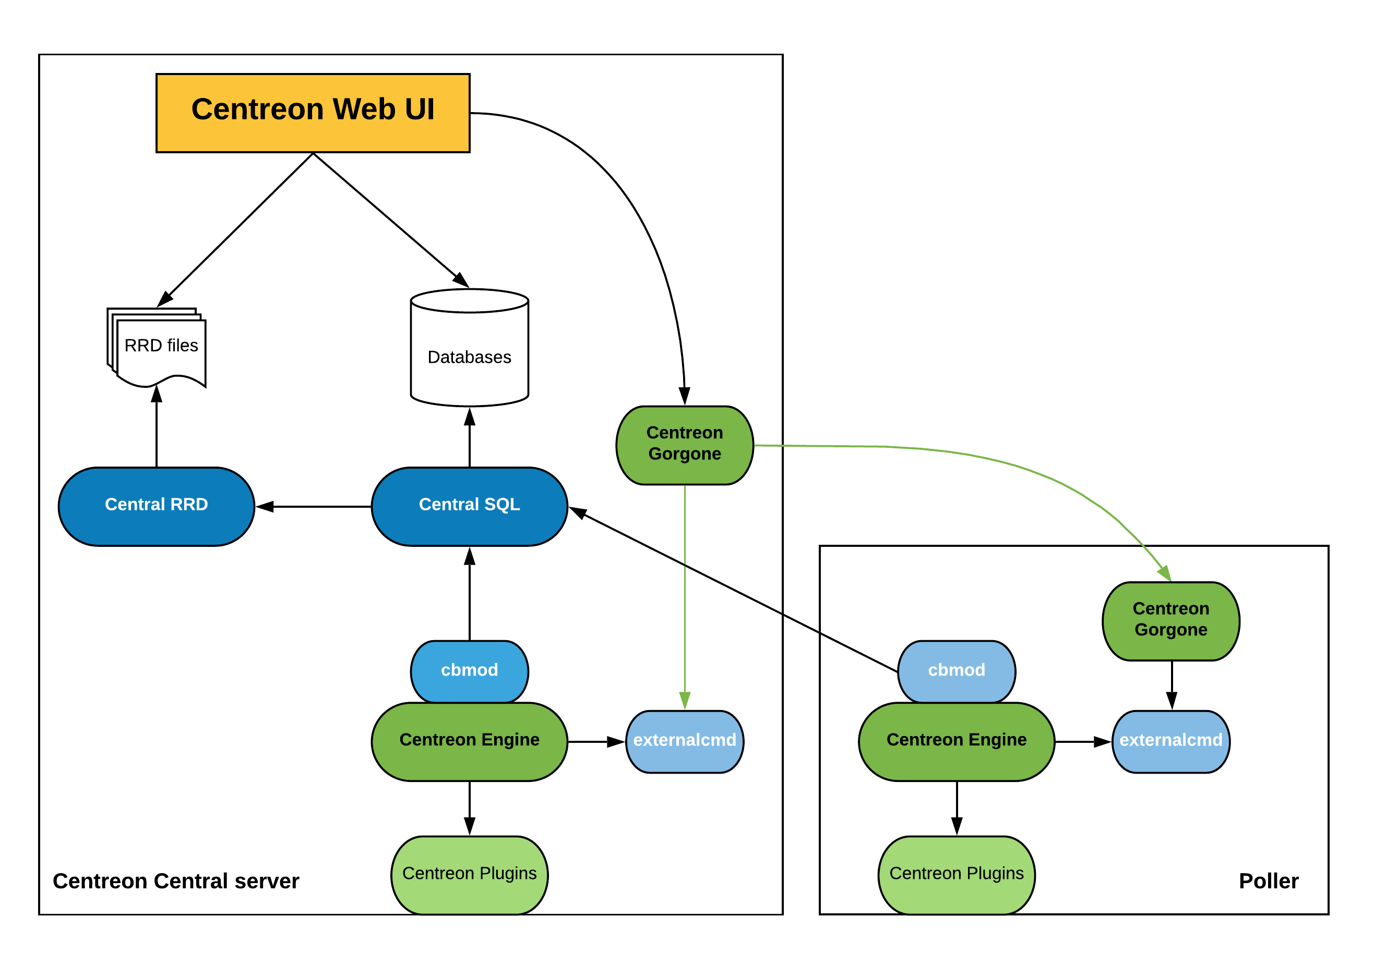

# Téléchargements

De manière générale, les logiciels Open Sources fournis par Centreon sont disponibles sous 4 formats :

* [ISO Linux basée sur la distribution CentOS 7](https://download.centreon.com/) (recommandé),
* [Paquets RPM pour les distribution CentOS / Oracle Linux / RHEL en versions 7 et 8](https://download.centreon.com/) (recommandé),
* [Machine virtuelle basées sur les distributions CentOS 7](https://download.centreon.com/),
* [Archives contenant les sources](https://download.centreon.com/).

Les paquets RPM sont le meilleur format pour obtenir nos logiciels. Ces derniers ont été packagés par des experts Centreon et permettent de ne pas se soucier du processus d'installation.

Centreon recommande l'utilisation de la version [Centreon RPM packages](https://docs.centreon.com/fr/docs/installation/installation-of-a-central-server/using-packages/).

Si votre plate-forme ne supporte pas les paquets RPMs, vous devrez utiliser les archives contenant les sources des versions stables de nos logiciels et installer ces derniers manuellement. La compilation manuelle de certains paquets peut être complexe

# A partir de l'ISO Centreon

Si vous souhaitez installer Centreon sur une distribution CentOS / Oracle Linux / RHEL en version 8, vous devez suivre la procédure [à partir des paquets RPM](https://docs.centreon.com/fr/docs/installation/installation-of-a-central-server/using-packages/)

## Prérequis[​](https://docs.centreon.com/fr/docs/installation/installation-of-a-central-server/using-centreon-iso/#pr%C3%A9requis)

Téléchargez l'ISO sur le [site de téléchargement de Centreon](https://download.centreon.com/).

## Etape 1 : Démarrage[​](https://docs.centreon.com/fr/docs/installation/installation-of-a-central-server/using-centreon-iso/#etape-1--d%C3%A9marrage)

Afin d'installer Centreon, démarrez votre serveur sur l'image ISO de Centreon en version el7. Démarrez avec l'option **Install CentOS 7** :

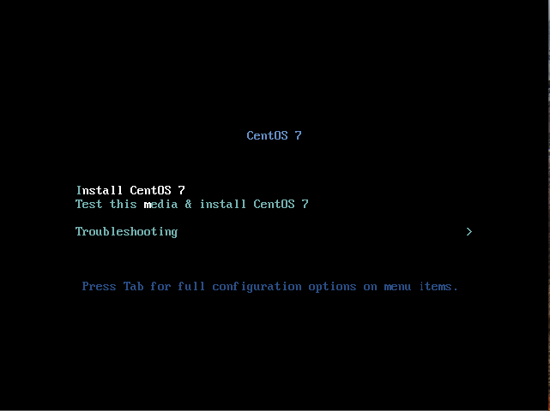

## Etape 2 : Choisir la langue[​](https://docs.centreon.com/fr/docs/installation/installation-of-a-central-server/using-centreon-iso/#etape-2--choisir-la-langue)

Choisissez la langue du processus d'installation puis cliquez sur **Continue** :

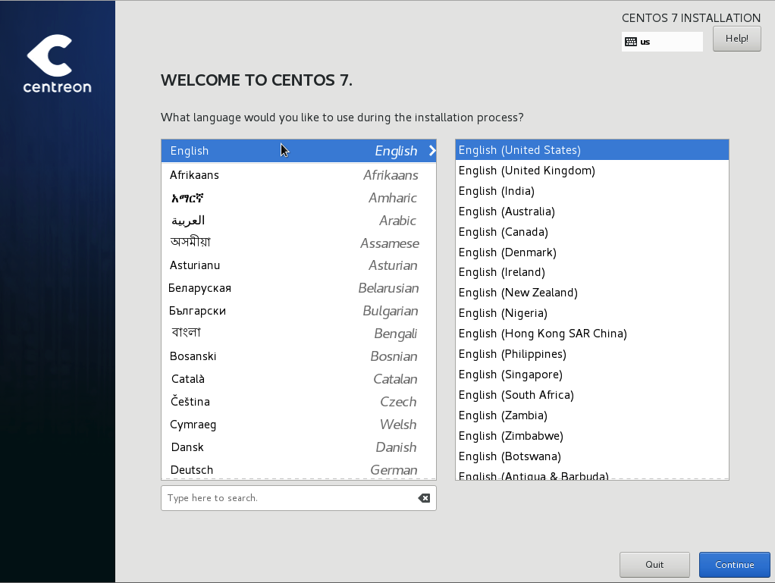

## Step 3: Choisir les composants[​](https://docs.centreon.com/fr/docs/installation/installation-of-a-central-server/using-centreon-iso/#step-3-choisir-les-composants)

Cliquez sur le menu **Installation Type** :

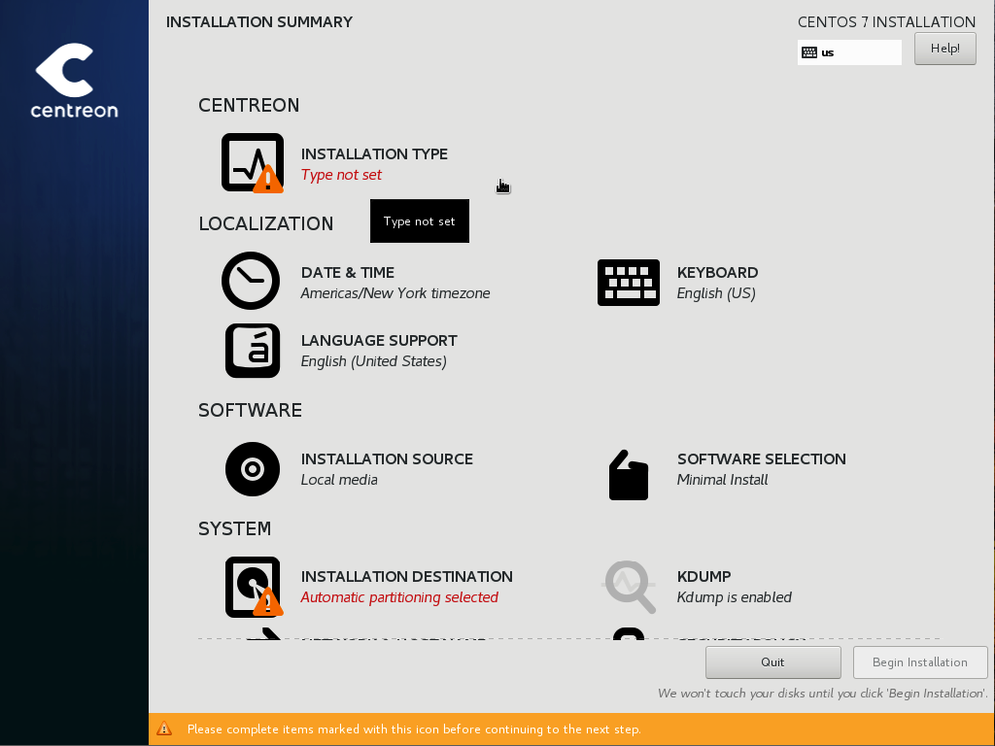

Il est possible de choisir différentes options :

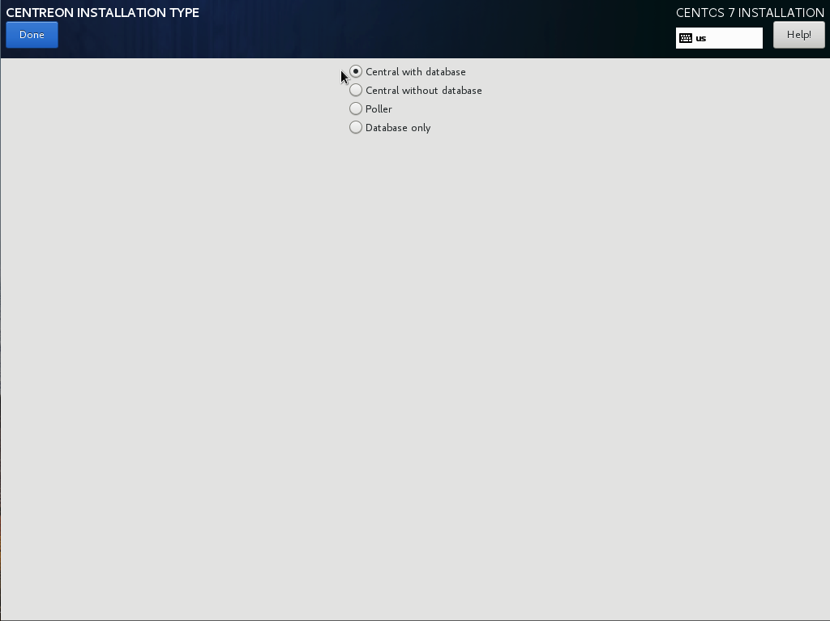

* **Central with database** : Installe Centreon (interface web + base de données) ainsi que l'ordonnanceur et le broker
* **Central without database** : Installe Centreon (interface web uniquement) ainsi que l'ordonnanceur et le broker
* **Poller** : Installe le serveur satellite (ordonnanceur et broker uniquement)
* **Database only** : Installe le serveur de base de données (utilisé en complément avec l'option **Central server without database**)

Après avoir sélectionné le type d'installation, cliquez sur **Done**.

## Etape 4 : Configuration système[​](https://docs.centreon.com/fr/docs/installation/installation-of-a-central-server/using-centreon-iso/#etape-4--configuration-syst%C3%A8me)

### Configurer le partitionnement des disques[​](https://docs.centreon.com/fr/docs/installation/installation-of-a-central-server/using-centreon-iso/#configurer-le-partitionnement-des-disques)

Cliquez sur le menu **Installation Destination** :

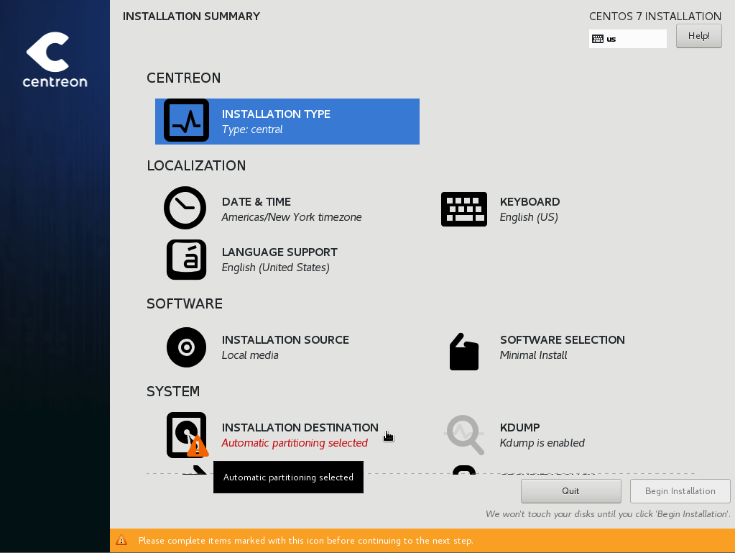

Sélectionnez le disque dur et l'option **I will configure partitioning** puis cliquez sur "**Done** :

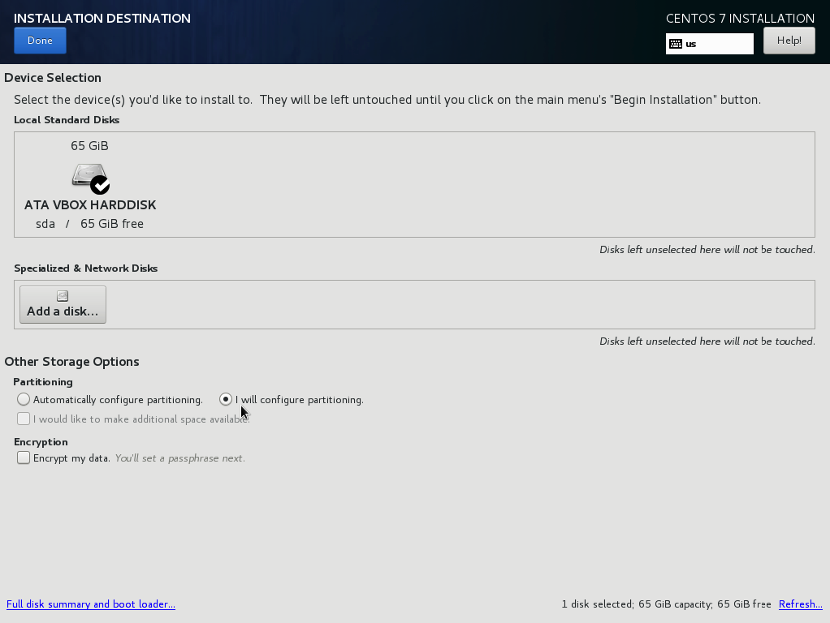

A l'aide du bouton **+** créez votre partitionnement suivant les [prérequis de la documentation](https://docs.centreon.com/fr/docs/installation/prerequisites/#d%C3%A9finition-de-lespace-disque) puis cliquez sur **Done** :

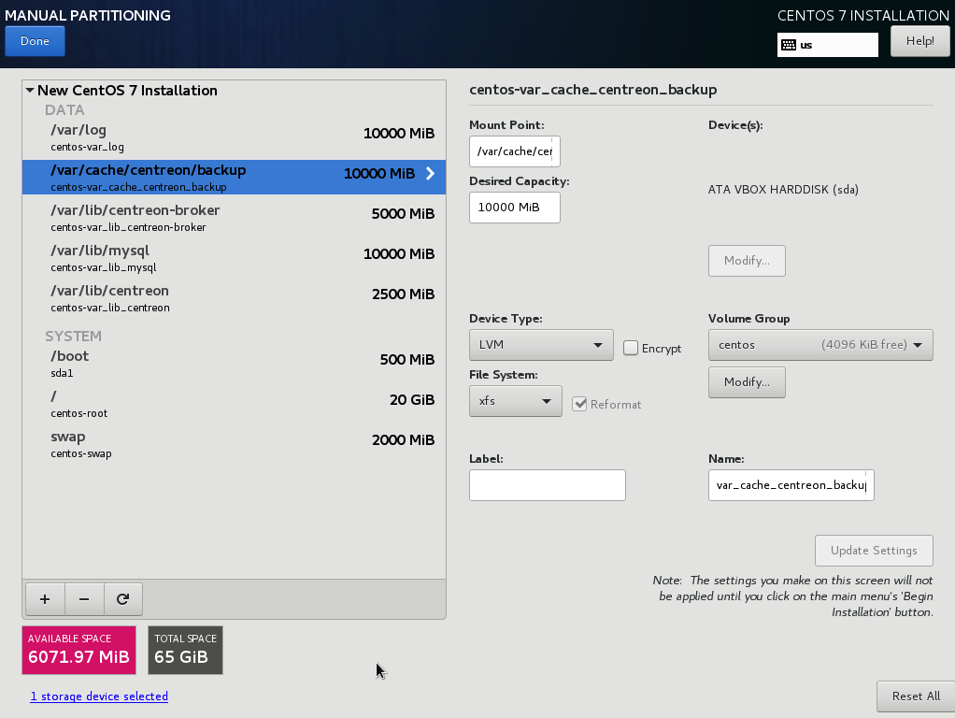

Il est recommandé d'utiliser LVM par défaut pour le partitionnement.

Une fenêtre de confirmation apparaît, cliquez sur **Accept Changes** pour valider le partitionnement :

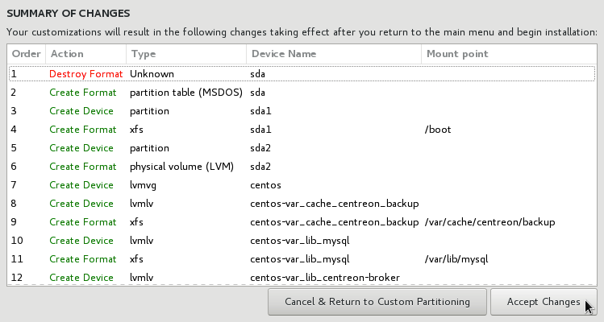

### Configurer le fuseau horaire[​](https://docs.centreon.com/fr/docs/installation/installation-of-a-central-server/using-centreon-iso/#configurer-le-fuseau-horaire)

Cliquez sur le menu **Date & Time** :

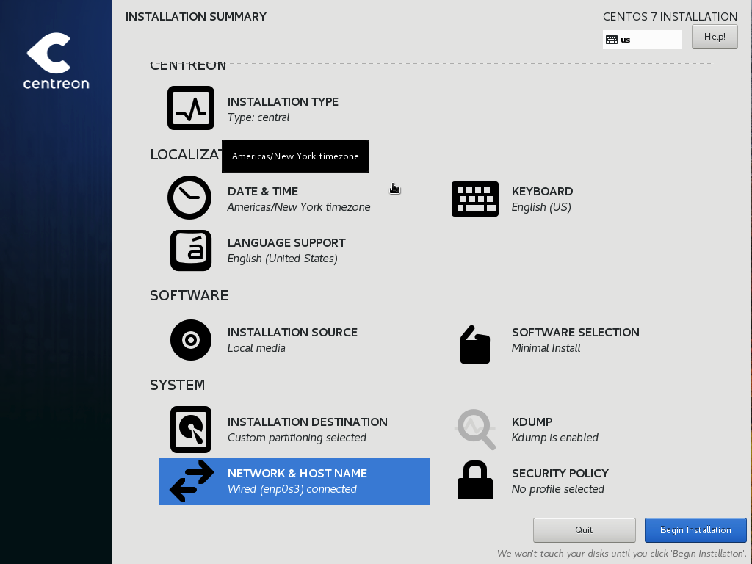

Sélectionnez votre fuseau horaire et cliquez sur le bouton de configuration :

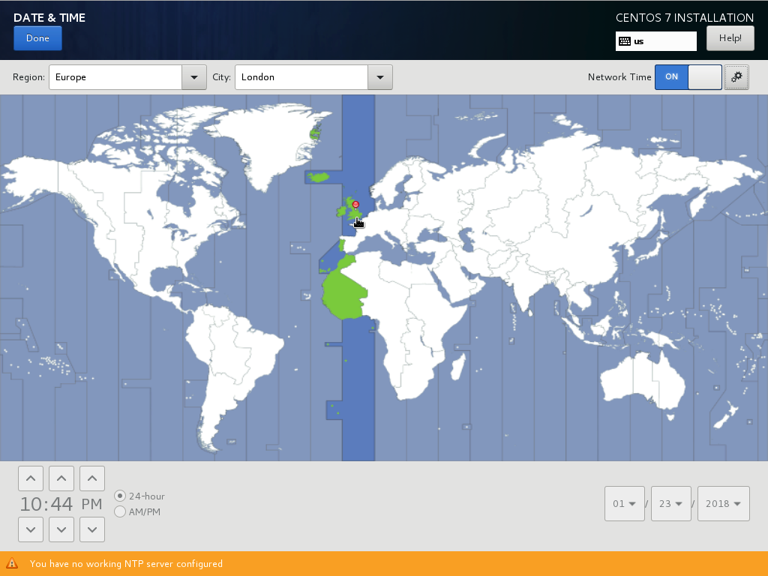

Activez ou ajouter des serveurs NTP, cliquez sur **OK** puis **Done** :

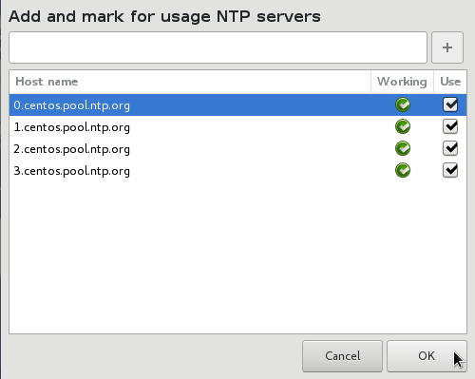

Il est normal que vous ne puissiez pas activer l'option network time dans cet écran. Il deviendra automatiquement activé lorsque vous configurerez le réseau et le nom d'hôte.

### Configurer le réseau[​](https://docs.centreon.com/fr/docs/installation/installation-of-a-central-server/using-centreon-iso/#configurer-le-r%C3%A9seau)

Cliquez sur le menu **Network & Hostname** :

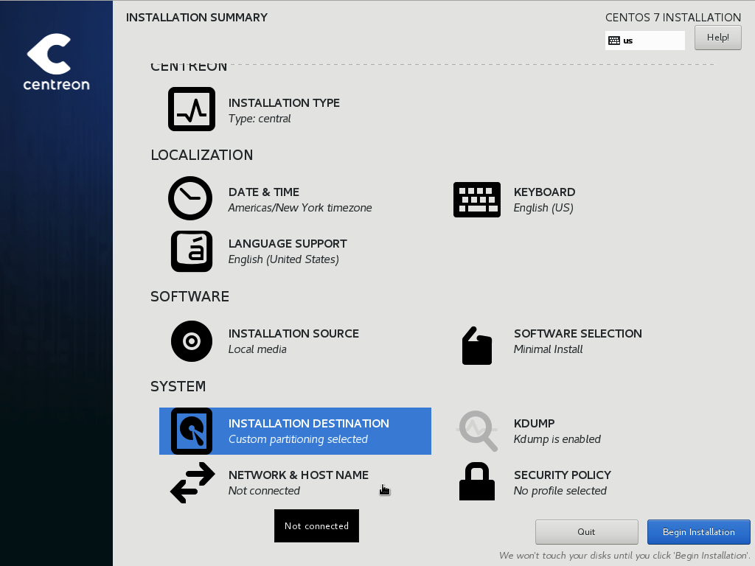

Activez toutes les cartes réseaux, saisissez le nom de votre serveur puis cliquez sur **Done** :

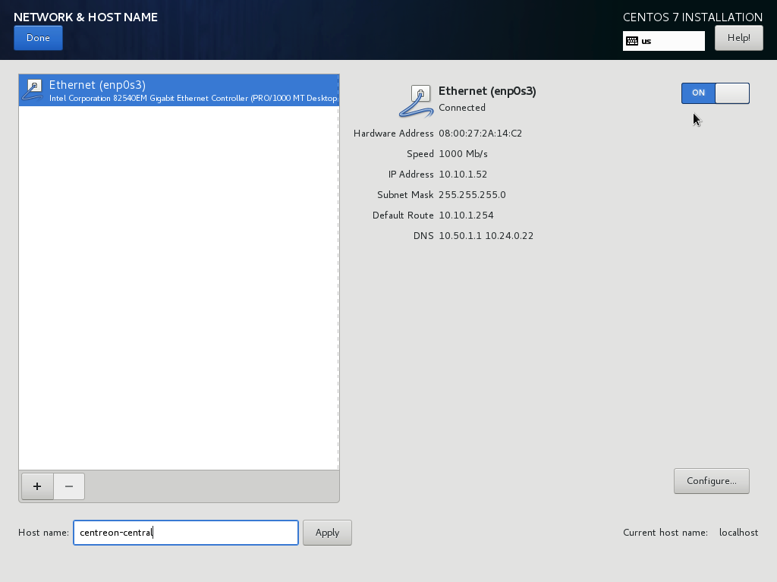

## Démarrage de l'installation[​](https://docs.centreon.com/fr/docs/installation/installation-of-a-central-server/using-centreon-iso/#d%C3%A9marrage-de-linstallation)

Une fois toutes les options configurées, cliquez sur **Begin Installation** :

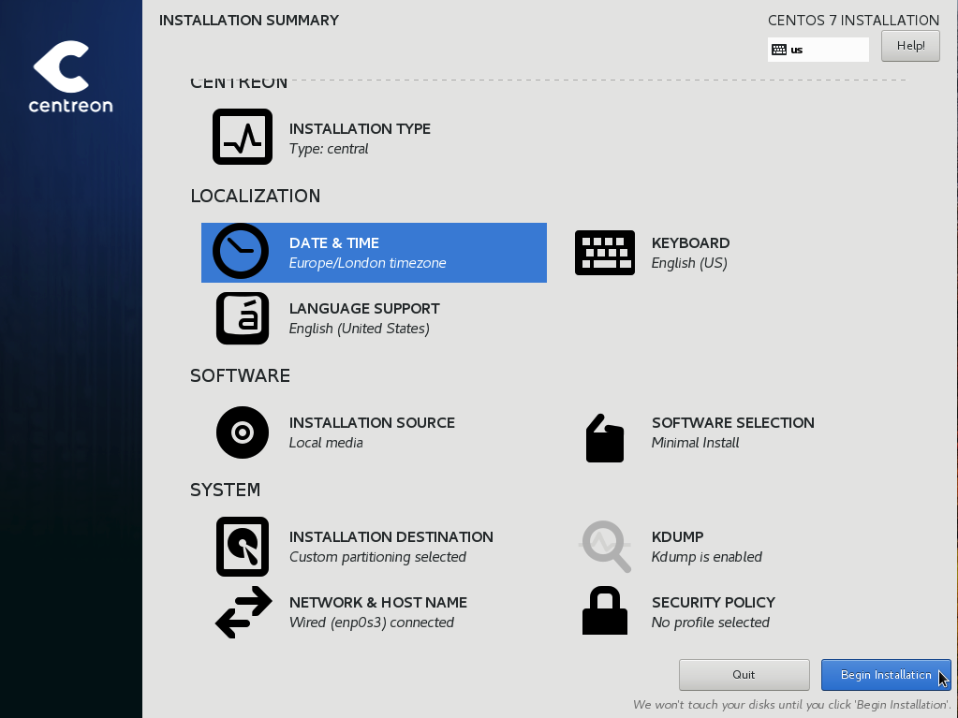

Cliquez sur **Root Password** :

Saisissez et confirmez le mot de passe de l'utilisateur **root**. Cliquez sur **Done** :

Patientez pendant le processus d'installation. Vous pouvez également créer de nouveaux utilisateurs si nécessaire :

Lorsque l'installation est terminée, cliquez sur **Reboot**.

## Nom du serveur[​](https://docs.centreon.com/fr/docs/installation/installation-of-a-central-server/using-centreon-iso/#nom-du-serveur)

Si vous souhaitez changer le nom du serveur, utilisez la commande suivante :

hostnamectl set-hostname new-server-name

Copier

Remplacez **new-server-name** par le nom de votre choix. Exemple :

hostnamectl set-hostname central

Copier

## Mise à jour du système d'exploitation[​](https://docs.centreon.com/fr/docs/installation/installation-of-a-central-server/using-centreon-iso/#mise-%C3%A0-jour-du-syst%C3%A8me-dexploitation)

Connectez-vous via un terminal et exécutez la commande :

yum update

Copier

Acceptez toutes les clés GPG proposées.

Redémarrez votre système avec la commande :

reboot

Copier

### Lancement des services au démarrage[​](https://docs.centreon.com/fr/docs/installation/installation-of-a-central-server/using-centreon-iso/#lancement-des-services-au-d%C3%A9marrage)

Pour activer le lancement automatique des services au démarrage, exécutez la commande suivante sur le serveur Central :

systemctl enable php-fpm httpd24-httpd mariadb centreon cbd centengine gorgoned snmptrapd centreontrapd snmpd

Copier

### Sécuriser la base de données[​](https://docs.centreon.com/fr/docs/installation/installation-of-a-central-server/using-centreon-iso/#s%C3%A9curiser-la-base-de-donn%C3%A9es)

Depuis MariaDB 10.5, il est nécessaire de sécuriser son installation avant d'installer Centreon. Répondez oui à toute question sauf à "Disallow root login remotely?". Vous devez obligatoirement définir un mot de passe pour l'utilisateur **root** de la base de données. Ce mot de passe vous sera demandé lors de l'[installation web](https://docs.centreon.com/fr/docs/installation/web-and-post-installation/).

mysql_secure_installation

Copier

Pour plus d'informations, veuillez consulter la [documentation officielle](https://mariadb.com/kb/en/mysql_secure_installation/).

## Installation web[​](https://docs.centreon.com/fr/docs/installation/installation-of-a-central-server/using-centreon-iso/#installation-web)

# Installation Web

## Installation web[​](https://docs.centreon.com/fr/docs/installation/web-and-post-installation/#installation-web)

Connectez-vous à l'interface web via http://<IP>/centreon.

L'assistant de configuration de Centreon s'affiche. Cliquez sur **Next**.

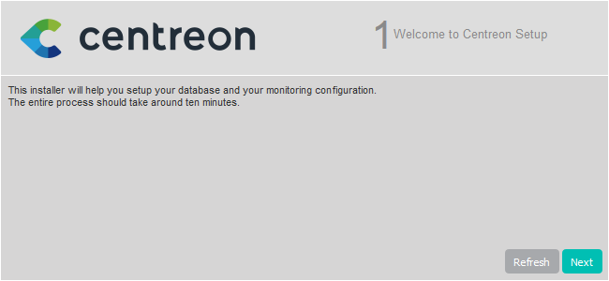

Les modules et les prérequis nécessaires sont vérifiés.

Ils doivent tous être satisfaits. Cliquez sur **Refresh** lorsque les actions correctrices nécessaires ont été effectuées.

Puis cliquez sur **Next**.

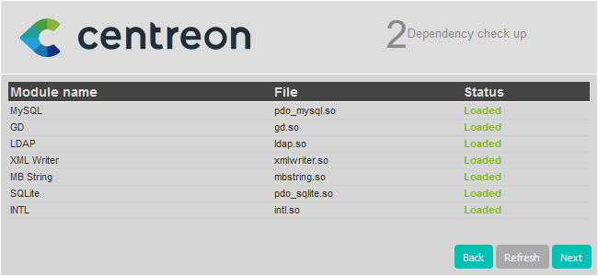

Definissez les chemins utilisés par le moteur de supervision. Nous recommandons d'utiliser ceux par défaut.

Puis cliquez sur **Next**.

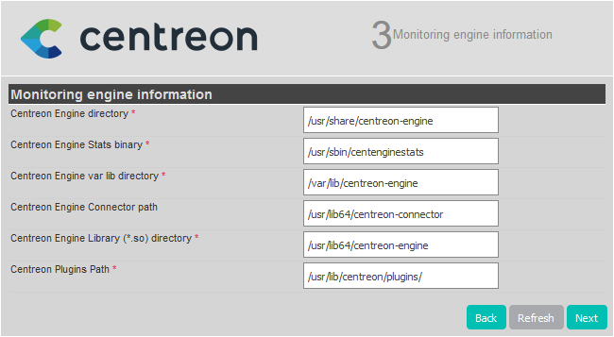

Definissez les chemins utilisés par le multiplexeur. Nous recommandons d'utiliser ceux par défaut.

Puis cliquez sur **Next**.

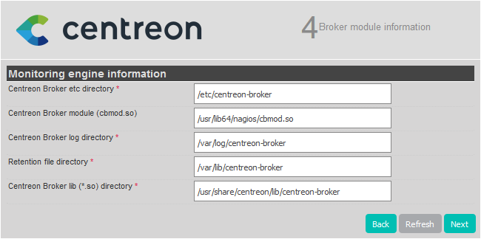

Définissez les informations pour la création de l'utilisateur admin.

Puis cliquez sur **Next**.

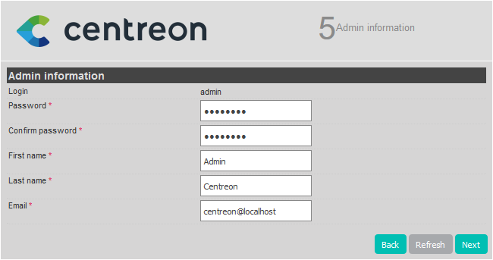

Fournissez les informations de connexion à l'instance de base de données.

Par défaut, l'adresse de l'instance est défini à localhost, l'utilisateur root est défini à root et le mot de passe root est vide. Depuis MariaDB 10.5, il est nécessaire de définir un mot de passe pour l'utilisateur root. Le **Root password** de la base de données est le mot de passe que vous avez défini lorsque vous avez exécuté mysql_secure_installation (que vous ayez effectué l'installation à partir de l'[ISO](https://docs.centreon.com/fr/docs/installation/installation-of-a-central-server/using-centreon-iso/#s%C3%A9curiser-la-base-de-donn%C3%A9es), des [paquets](https://docs.centreon.com/fr/docs/installation/installation-of-a-central-server/using-packages/#s%C3%A9curiser-la-base-de-donn%C3%A9es) ou bien des [sources](https://docs.centreon.com/fr/docs/installation/installation-of-a-central-server/using-sources/#s%C3%A9curisez-la-base-de-donn%C3%A9es)).

Si vous utilisez un serveur de base de données distant, ou un utilisateur root spécifique, il convient de modifier ces deux informations.

Puis définissez les noms et identifiants des bases de données qui seront créés. Nous recommandons d'utiliser les valeurs par défaut.

Le mot de passe de l'utilisateur des bases de données Centreon et mot de passe root devraient être les seuls paramètres modifiés ici

Puis cliquez sur **Next**.

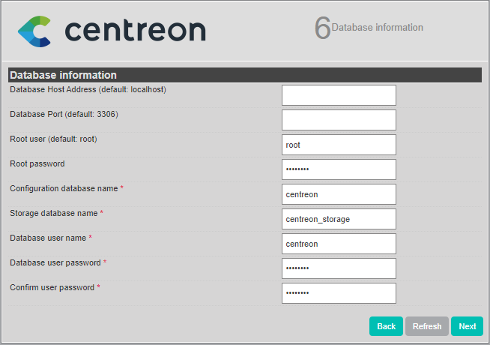

L'assistant de configuration crée les fichiers de configuration et les bases de données.

Quand le processus est terminé, cliquez sur **Next**.

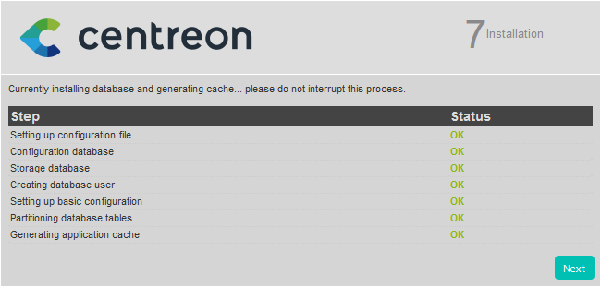

Sélectionnez les modules et widgets disponibles à l'installation.

Puis cliquez sur **Install**.

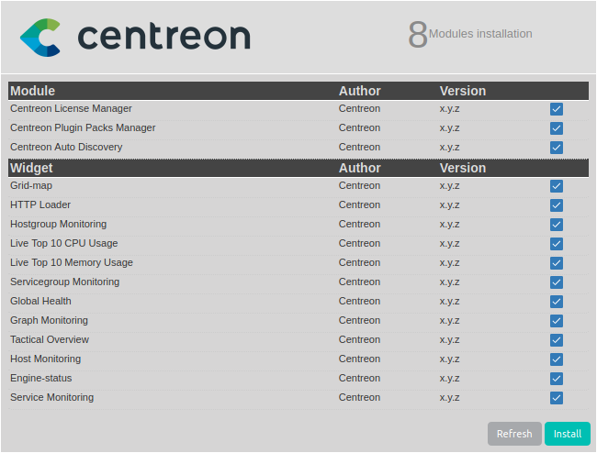

Une fois les modules installés, cliquez sur **Next**.

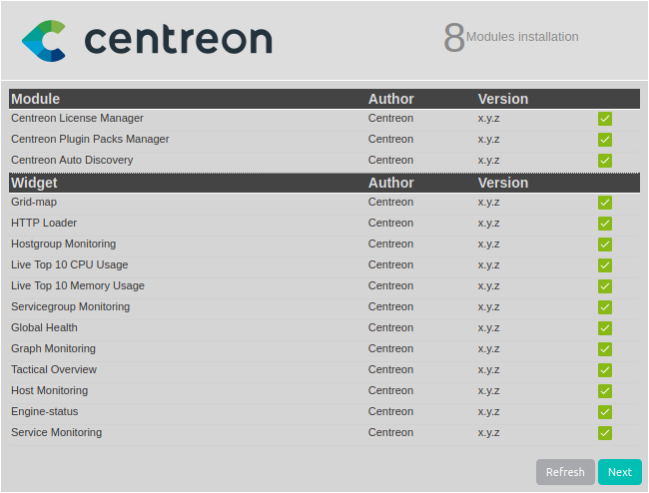

À cette étape une publicité permet de connaître les dernières nouveautés de Centreon.

Si votre plate-forme est connectée à Internet vous disposez des dernières informations.

Sinon l’information présente dans cette version sera proposée.

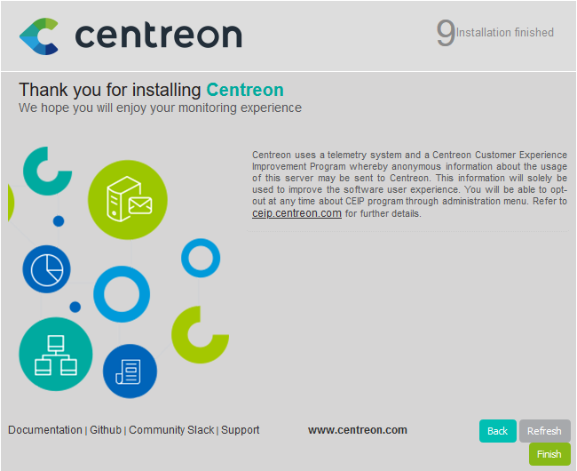

L’installation est terminée, cliquez sur **Finish**.

Vous pouvez maintenant vous connecter.

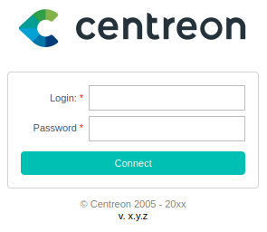

## Initialisation de la supervision[​](https://docs.centreon.com/fr/docs/installation/web-and-post-installation/#initialisation-de-la-supervision)

Pour démarrer les processus de supervision :

1. Depuis l'interface web, rendez-vous dans le menu Configuration > Collecteurs,
2. Sélectionnez le collecteur **Central** dans la liste et cliquez sur **Exporter la configuration**,
3. Cochez **Déplacer les fichiers générés** en plus de la sélection par défaut et cliquez sur **Exporter**,
4. Connectez-vous au serveur Central,
5. Démarrez/redémarrez les processus de collecte :

systemctl restart cbd centengine

Copier

1. Redémarrez le gestionnaire de tâches :

systemctl restart gorgoned

Copier

1. Démarrez les services de supervision passive :

systemctl start snmptrapd centreontrapd

Copier

1. Si vous voulez superviser ce serveur, démarrer le démon SNMP :

systemctl start snmpd

Copier

La supervision est maintenant opérationnelle.

## Ajouter une licence[​](https://docs.centreon.com/fr/docs/installation/web-and-post-installation/#ajouter-une-licence)

Selon votre édition de Centreon, vous pouvez devoir [ajouter une licence](https://docs.centreon.com/fr/docs/administration/licenses/).

## Installer les extensions disponibles[​](https://docs.centreon.com/fr/docs/installation/web-and-post-installation/#installer-les-extensions-disponibles)

Rendez-vous au menu Administration > Extensions > Gestionnaire et cliquez sur le bouton **Install all** :

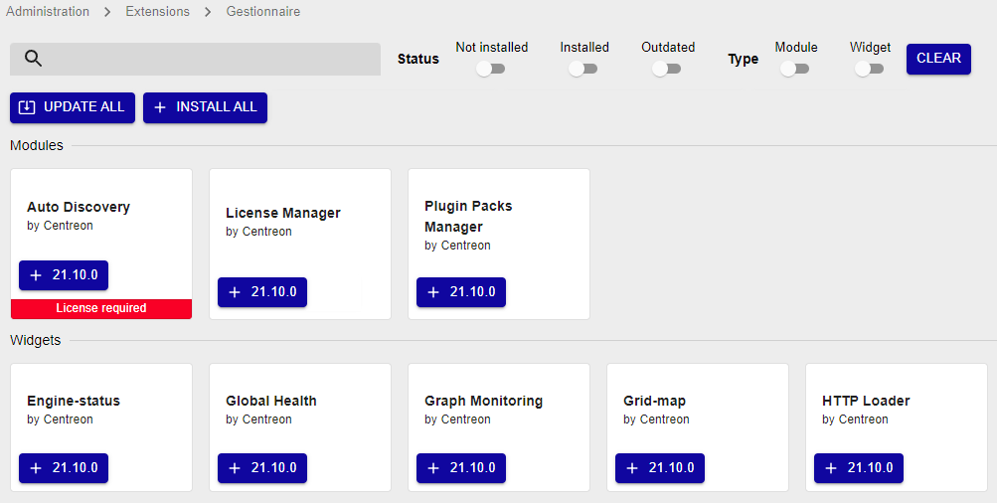

## Sécurisez votre plateforme[​](https://docs.centreon.com/fr/docs/installation/web-and-post-installation/#s%C3%A9curisez-votre-plateforme)

N'oubliez pas de sécuriser votre plateforme Centreon en suivant les  recommandations ( [Sécurisez votre plateforme | Centreon Documentation](https://docs.centreon.com/fr/docs/administration/secure-platform/)).

# Swthich cisco

yum install centreon-plugin-Network-Switchs-Cisco-Smallbusiness-Standard-Snmp

Swthich cisco

**Centreon Configuration**[**​**](https://docs.centreon.com/fr/docs/integrations/plugin-packs/procedures/network-switchs-cisco-smallbusiness-standard-snmp#centreon-configuration)

**Créer un hôte en utilisant le**[**modèle**](https://docs.centreon.com/fr/docs/integrations/plugin-packs/procedures/network-switchs-cisco-smallbusiness-standard-snmp#create-a-host-using-the-appropriate-template)

Accédez à *Configuration > Hôtes* et cliquez sur *Ajouter* . Ensuite, remplissez le formulaire comme indiqué par le tableau suivant :

|  |  |
| --- | --- |
| **Champ** | **Évaluer** |
| Nom d'hôte | *Nom de l'hébergeur* |
| Alias | *Host description* |
| IP | *Adresse IP de l'hôte* |
| Surveillé depuis | *Monitoring Poller à utiliser* |
| Héberger plusieurs modèles | Net-Cisco-Sb-Standard-SNMP-personnalisé |

Cliquez sur le bouton *Enregistrer .*

Check_cisco_cpu :

/usr/lib/centreon/plugins/centreon_cisco_smallbusiness.pl

--plugin=network::cisco::smallbusiness::standard::snmp::plugin

--mode=cpu

--hostname=192.168.83.143

--snmp-version='2c'

--snmp-community='public'

--warning=''

--critical=''

--verbose

Check_model

/usr/lib/centreon/plugins/centreon_cisco_smallbusiness.pl

--plugin=network::cisco::smallbusiness::standard::snmp::plugin

--mode=environment

--hostname=192.168.83.143

--snmp-version='2c'

--snmp-community='public'

--component='.*'

--verbose

Check_memoire:

/usr/lib/centreon/plugins/centreon_cisco_standard_snmp.pl

--plugin=network::cisco::standard::snmp::plugin

--mode=memory

--hostname=$HOSTADRESS$

--snmp-version='2c'

--snmp-community='public'

--filter-pool=''

--warning-usage='80'

--critical-usage='90'

--verbose

Check_interface_swhith:

# Imprimente:

Installez ce plugin sur chaque poller nécessaire :

yum install centreon-plugin-Hardware-Printers-Generic-Snmp

Assurez-vous d'avoir avec vous les informations suivantes :

* Communauté SNMP en lecture seule
* Adresse IP de l'équipement

**Centreon Configuration**[**​**](https://docs.centreon.com/fr/docs/20.10/integrations/plugin-packs/procedures/hardware-printers-standard-rfc3805-snmp#centreon-configuration)

**Créer un nouvel hôte**

Accédez à *Configuration > Hôtes* et cliquez sur *Ajouter* . Ensuite, remplissez le formulaire comme indiqué par le tableau suivant :

|  |  |
| --- | --- |
| **Champ** | **Évaluer** |
| Nom d'hôte | *Nom de l'hébergeur* |
| Alias | *Host description* |
| IP | *Adresse IP de l'hôte* |
| Surveillé depuis | *Monitoring Poller à utiliser* |
| Héberger plusieurs modèles | HW-Printer-Standard-rfc3805-snmp-custom |

Choisissez "Oui" pour l'option "Créer des services liés au modèle".

Cliquez sur le bouton *Enregistrer.*

Les services suivants sont automatiquement créés :

* Imprimante-Matériel,
* Erreurs d'imprimante,
* Cover-Statut,
* Marqueur-Impressions et Marqueur-Fourniture.

Exemple :

# Machine windows

**Prérequis**[**​**](https://docs.centreon.com/fr/docs/20.10/integrations/plugin-packs/procedures/operatingsystems-windows-snmp#pr%C3%A9requis)

Configurer le service SNMP en v2 pour superviser le système Windows.

**Configuration du serveur SNMP**[**​**](https://docs.centreon.com/fr/docs/20.10/integrations/plugin-packs/procedures/operatingsystems-windows-snmp#configuration-du-serveur-snmp)

Les instructions ci-après peuvent changer en fonction de la version de votre Windows. Référez vous à la documentation officielle de Microsoft le cas échéant.

* Installer la fonctionnalité SNMP dans le gestionnaire de serveur de Windows :

Gestionnaire de serveur => Ajouter des rôles et des fonctionnailtées => Installation basée sur un rôle ou une fonctionnalité => Service SNMP

* Paramétrer le service "SNMP agent" avec votre communauté et les IP des Collecteurs qui feront les requêtes.
* Redémarrer le service SNMP après avoir configuré celui-ci.

**Flux réseaux**[**​**](https://docs.centreon.com/fr/docs/20.10/integrations/plugin-packs/procedures/operatingsystems-windows-snmp#flux-r%C3%A9seaux)

La communication doit être possible sur le port UDP 161 depuis le collecteur Centreon vers le serveur Windows supervisé.

**Installation**[**​**](https://docs.centreon.com/fr/docs/20.10/integrations/plugin-packs/procedures/operatingsystems-windows-snmp#installation)

* Licence en ligne
* Licence hors ligne

1. Installer le Plugin sur l'ensemble des collecteurs Centreon supervisant des serveurs Windows:
2. yum install centreon-plugin-Operatingsystems-Windows-Snmp
3. Installer le pack depuis la pageConfiguration > Plugin Packs

**Configuration**[**​**](https://docs.centreon.com/fr/docs/20.10/integrations/plugin-packs/procedures/operatingsystems-windows-snmp#configuration)

Dans le formulaire de création de l'hôte sur l'interface Web de Centreon, il est nécessaire de renseigner les valeurs pour les champs "Snmp Community" et "Snmp Version".

**FAQ**[**​**](https://docs.centreon.com/fr/docs/20.10/integrations/plugin-packs/procedures/operatingsystems-windows-snmp#faq)

**Comment tester en ligne de commande et quelles significations portent les options principales ?**[**​**](https://docs.centreon.com/fr/docs/20.10/integrations/plugin-packs/procedures/operatingsystems-windows-snmp#comment-tester-en-ligne-de-commande-et-quelles-significations-portent-les-options-principales-)

A partir du moment ou la sonde est installée, vous pouvez tester directement depuis votre poller de supervision avec l'utilisateur centreon-engine :

su - centreon-engine  
/usr/lib/centreon/plugins/centreon_windows_snmp.pl \  
 --plugin=os::windows::snmp::plugin \  
 --mode=service \  
 --hostname=10.237.22.114 \  
 --snmp-version='2c' \  
 --snmp-community='windows_ro' \  
 --snmp-port=1616 \  
 --service='firefox' \  
 --warning= \  
 --critical=1: \  
 --state='' \  
 --regexp

La commande renvoie alors :

CRITICAL: Service problem 'firefox'

Copier

La commande vérifie l'état d'un Service (--mode=service) sur une machine ayant pour adresse 10.237.22.114 (--hostname=10.237.22.114) en version 2 du protocol SNMP et avec la communauté windows_ro (--snmp-community='windows_ro'). Le service supervisé est Firefox (firefox)

Tous les modes sont affichables via la commande suivante:

/usr/lib/centreon/plugins/centreon_windows_snmp.pl \  
 --plugin=os::windows::snmp::plugin \  
 --list-mode

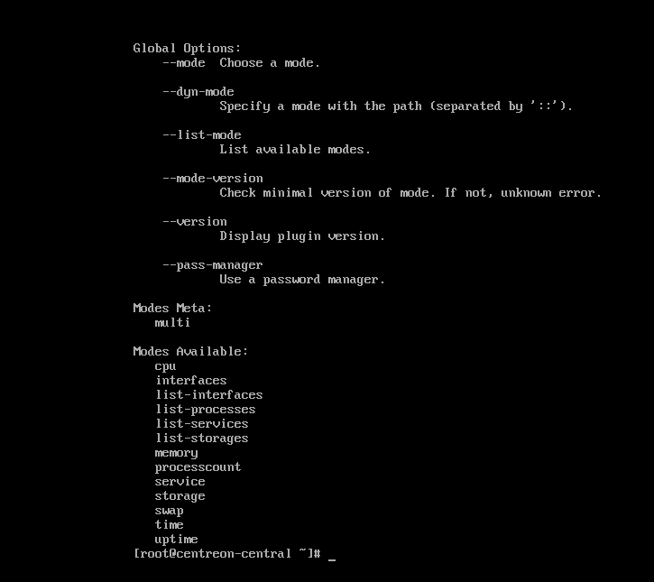

Les options des différents modes sont consultables via le help du mode:

/usr/lib/centreon/plugins/centreon_windows_snmp.pl \  
 --plugin=os::windows::snmp::plugin \  
 --mode=service \  
 --help

**INCONNU : Requête SNMP GET : Délai d'expiration**

Si vous obtenez ce message, cela signifie que vous ne parvenez pas à contacter le serveur Windows sur le port 161, ou alors que la communauté SNMP configurée n'est pas correcte. Il est également possible qu'un firewall bloque le flux.

**INCONNU : Requête de table SNMP : (genError) Une erreur générale**[**s'est produite**](https://docs.centreon.com/fr/docs/20.10/integrations/plugin-packs/procedures/operatingsystems-windows-snmp#unknown-snmp-table-request--generror-a-general-failure-occured)

Un patch a été fait pour résoudre cette erreur qui vient de l'agent SNMP de Windows (N'oubliez pas de mettre à jour votre plugins et votre pack). Ce patch ne marche pas pour toutes les versions de Windows Serveur. Il faudra alors utiliser l'agent NSClient RestAPI pour une supervision exhaustive.

**UNKNOWN: Can't construct cache..." pour Windows 2003 Server - Traffic Global**[**​**](https://docs.centreon.com/fr/docs/20.10/integrations/plugin-packs/procedures/operatingsystems-windows-snmp#unknown-cant-construct-cache-pour-windows-2003-server---traffic-global)

Ajoutez dans les "EXTRAOPTIONS" des services les options suivantes :

--oid-display='ifDesc' --oid-filter='ifDesc'

**Valeur négative sur certain disque du mode storage[​](https://docs.centreon.com/fr/docs/20.10/integrations/plugin-packs/procedures/operatingsystems-windows-snmp" \l "valeur-n%C3%A9gative-sur-certain-disque-du-mode-storage" \o "Lien direct vers le titre)**

Il s'agit d'un comportement connu de l'agent SNMP de Windows. La valeur "Size" et "Used" se trouvent sur un entier en 32 bits. Il n'y a pas de solution mis à par utiliser un autre agent de monitoring comme NSClient++.

# Distribution linux :

# Linux SNMP

## Vue d'ensemble[​](https://docs.centreon.com/fr/docs/20.10/integrations/plugin-packs/procedures/operatingsystems-linux-snmp#vue-densemble)

Linux est, au sens restreint, le noyau de système d'exploitation du même nom. Au sens large, il fait référence à tout système d'exploitation s'appuyant sur le noyau Linux.

## Contenu du Plugin-Pack[​](https://docs.centreon.com/fr/docs/20.10/integrations/plugin-packs/procedures/operatingsystems-linux-snmp#contenu-du-plugin-pack)

### Objets supervisés[​](https://docs.centreon.com/fr/docs/20.10/integrations/plugin-packs/procedures/operatingsystems-linux-snmp#objets-supervis%C3%A9s)

Tous les systèmes d'exploitation s'appuyant sur le noyau Linux sont supportés:

* Centos
* Redhat
* Debian
* Ubuntu
* ...

### Règles de découvertes[​](https://docs.centreon.com/fr/docs/20.10/integrations/plugin-packs/procedures/operatingsystems-linux-snmp#r%C3%A8gles-de-d%C3%A9couvertes)

* Host
* Services

|  |  |
| --- | --- |
| **Nom de la règle** | **Description** |
| OS-Linux-SNMP-Disk-Name | Découvre les disques/partitions et leur taux d'occupation |
| OS-Linux-SNMP-Inodes-Name | Découvre les disques et supervise les Inodes |
| OS-Linux-SNMP-Packet-Errors-Name | Découvre les interfaces réseaux et supervise les paquets en erreurs |
| OS-Linux-SNMP-Traffic-Name | Découvre les interfaces réseaux et supervise le statut et l'utilisation de la bande passante |

## Métriques collectées[​](https://docs.centreon.com/fr/docs/20.10/integrations/plugin-packs/procedures/operatingsystems-linux-snmp#m%C3%A9triques-collect%C3%A9es)

En plus des modes et des métriques détaillés ci-après, il est également possible de superviser les éléments suivants:

* CPU detailed: Répartition détaillée de l'utilisation de la puissance de calcul (User, Nice, Idle etc...)
* Process state: Etat d'un ou plusieurs processus. Il est également possible de superviser la consommation de CPU et de mémoire RAM par processus
* TCP connection: Contrôle des connexions TCP en cours ainsi que leur statut (ESTABLISHED, ...)
* Uptime: Temps écoulé depuis le dernier redémarrage de l'équipement
* Cpu
* Memory
* Traffic
* Swap
* Load
* Disk-IO
* Storage

| **Metric name** | **Description** |
| --- | --- |
| memory.usage.bytes | Memory usage on the device. Unit: Bytes |
| memory.free.bytes | Free memory on the device. Unit: Bytes |
| memory.usage.percentage | Percentage of memory usage on the device. Unit: % |
| memory.buffer.bytes | Buffered Memory allocation. Unit: Bytes |
| memory.cached.bytes | Cached Memory allocation. Unit : Bytes |
| memory.shared.bytes | Shared Memory allocation. Unit : Bytes |

## Prérequis[​](https://docs.centreon.com/fr/docs/20.10/integrations/plugin-packs/procedures/operatingsystems-linux-snmp#pr%C3%A9requis)

Afin de superviser vos équipements Linux, le serveur SNMP doit être configuré sur ceux-ci. Les versions 2 et 3 sont recommandées.

## Configuration du serveur SNMP[​](https://docs.centreon.com/fr/docs/20.10/integrations/plugin-packs/procedures/operatingsystems-linux-snmp#configuration-du-serveur-snmp)

:note: Les commandes ci-après peuvent changer en fonction de la distribution. Des documentations sont le cas échéant disponibles sur les sites officiels des éditeurs.

Ci-dessous, un exemple de fichier snmpd.conf (remplacer **my-snmp-community** par la communauté que vous souhaitez utiliser).

com2sec notConfigUser default my-snmp-community y  
group notConfigGroup v1 notConfigUser r   
group notConfigGroup v2c notConfigUser r  
view centreon included .1.3.6.1 1   
view systemview included .1.3.6.1.2.1.1 1  
view systemview included .1.3.6.1.2.1.25.1.1 1  
access notConfigGroup "" any noauth exact centreon none nonE e  
access notConfigGroup "" any noauth exact systemview none non e  
includeAllDisks 10% %

Il est nécessaire de redémarrer le processus SNMP après avoir modifié le fichier de configuration.

Assurez vous que le processus SNMP est configuré pour démarrer automatiquement lors du redémarrage du serveur.

### Flux réseau[​](https://docs.centreon.com/fr/docs/20.10/integrations/plugin-packs/procedures/operatingsystems-linux-snmp#flux-r%C3%A9seau)

La communication doit être possible sur le port UDP 161 depuis le collecteur Centreon vers le serveur Linux supervisé.

## Installation[​](https://docs.centreon.com/fr/docs/20.10/integrations/plugin-packs/procedures/operatingsystems-linux-snmp#installation)

1. Installer le Plugin sur l'ensemble des collecteurs Centreon supervisant des serveurs Linux:

yum install centreon-plugin-Operatingsystems-Linux-Snmp

1. Installer le Plugin-Pack 'Linux SNMP' depuis la page "Configuration > Plugin packs > Manager" sur l'interface Web de Centreon.

## Configuration[​](https://docs.centreon.com/fr/docs/20.10/integrations/plugin-packs/procedures/operatingsystems-linux-snmp#configuration)

Dans le formulaire de création de l'hôte sur l'interface Web de Centreon, il est nécessaire de renseigner les valeurs pour les champs "Snmp Community" et "Snmp Version".

Si vous utilisez SNMP en version 3, selectionnez la version SNMP idoine et configurez les paramètres SNMP v3 via la macro SNMPEXTRAOPTIONS

| **Obligatoire** | **Nom** | **Description** |
| --- | --- | --- |
|  | SNMPEXTRAOPTIONS | Configure your own SNMPv3 credentials combo |

### Comment tester un contrôle en ligne de commande et que signifient les options principales ?[​](https://docs.centreon.com/fr/docs/20.10/integrations/plugin-packs/procedures/operatingsystems-linux-snmp#comment-tester-un-contr%C3%B4le-en-ligne-de-commande-et-que-signifient-les-options-principales-)

A partir du moment ou le Plugin est installé, vous pouvez tester directement celui-ci en ligne de commande depuis votre collecteur Centreon avec l'utilisateur centreon-engine:

/usr/lib/centreon/plugins//centreon_linux_snmp.pl \  
 --plugin=os::linux::snmp::plugin \  
 --mode=cpu \  
 --hostname=10.30.2.114 \  
 --snmp-version='2c' \  
 --snmp-community='linux_ro' \  
 --verbose

Cette commande contrôle l'utilisation CPU (--mode=cpu). d'un équipement ayant pour adresse 10.30.2.114 (--hostname=10.30.2.114) en version 2 du protocol SNMP et avec la communauté linux_ro (--snmp-community='linux_ro')

Tous les modes disponibles pour le Plugin peuvent être listés via la commande suivante:

/usr/lib/centreon/plugins//centreon_linux_snmp.pl \  
 --plugin=os::linux::snmp::plugin \  
 --list-mode

Les options des différents modes sont consultables via le paramètre --help du mode:

/usr/lib/centreon/plugins//centreon_linux_snmp.pl \  
 --plugin=os::linux::snmp::plugin \  
 --mode=cpu \  
 --help

### UNKNOWN: SNMP GET Request : Timeout[​](https://docs.centreon.com/fr/docs/20.10/integrations/plugin-packs/procedures/operatingsystems-linux-snmp#unknown-snmp-get-request--timeout)

Si vous obtenez ce message, cela signifie que vous ne parvenez pas à contacter le serveur Linux sur le port 161, ou alors que la communauté SNMP configurée n'est pas correcte. Il est également possible qu'un firewall bloque le flux.

### UNKNOWN: SNMP GET Request : Cant get a single value.[​](https://docs.centreon.com/fr/docs/20.10/integrations/plugin-packs/procedures/operatingsystems-linux-snmp#unknown-snmp-get-request--cant-get-a-single-value)

Si vous rencontrez cette erreur, il est probable que les autorisations données à l'agent SNMP soient trop restreintes.

Si cela se produit sur le mode Inodes, il est probable que le service SNMP du serveur Linux ne soit pas correctement configuré, il vous faut ajouter la directive ci-dessous dans le fichier de configuration SNMP puis redémarrer le service:

includeAllDisks 10%

# SERVICE http

1 . Installer le service grace a la commande sur Debian ou ubuntu

#Apt-get install apache2

#systemctl status apache2 !!pour verrifier que le service est bien installer et en marche

sudo apt update

sudo apt install linux-headers-amd64

sudo apt install -t buster-backports zfsutils-linux

listes le nom des disk monté grâce à la commande

ls -l /dev/disk/by-id/ or ls -l /dev/disk/by-path/

* *mirror pool* (similar to raid-1, ≥ 2 disks, 1:1 redundancy)

zpool create tank mirror scsi-35000cca2735cbc38 scsi-35000cca266cc4b3c

**Conditions préalables**

Ici est décrit les conditions préalables à l’installation requise par les plug-ins pour s’exécuter.

**Plugin Centreon**

Installez ce plugin sur chaque poller nécessaire:

yum install centreon-plugin-Applications-Protocol-Http

**Serveur distant**

Un service HTTP doit être en cours d’exécution et disponible sur le serveur distant.

**Configuration de Centreon**

**Créer un nouvel hôte**

Atteindre *Configuration > hôtes* et cliquez sur *Ajouter*. Ensuite, remplissez le formulaire comme indiqué dans le tableau suivant :

|  |  |
| --- | --- |
| **Champ** | **Valeur** |
| Nom d’hôte | *Nom de l’hôte* |
| Alias | *Description de l’hôte* |
| IP | *Adresse IP de l’hôte* |
| Surveillé à partir de | *Surveillance de Poller à utiliser* |
| Héberger plusieurs modèles | App-Protocol-HTTP-personnalisé |

Cliquez sur le bouton *Enregistrer*.

1. **Oracle ZFS**

**Conditions préalables**

**Plugin Centreon**

Installez ce plugin sur chaque poller nécessaire:

yum install centreon-plugin-Hardware-Storage-Oracle-Zfs-Snmp

**SNMP**

Assurez-vous d’avoir avec vous les informations suivantes :

* Communauté SNMP en lecture seule
* Adresse IP du serveur de surveillance

**Configuration de Centreon**

**Créer un nouvel hôte**

Accédez à *Configuration > Hôtes* et cliquez sur *Ajouter*. Ensuite, remplissez le formulaire comme indiqué dans le tableau suivant :

|  |  |
| --- | --- |
| **Champ** | **Valeur** |
| Nom d’hôte | *Nom de l’hôte* |
| Alias | *Description de l’hôte* |
| IP | *Adresse IP de l’hôte* |
| Surveillé à partir de | *Surveillance de Poller à utiliser* |
| Héberger plusieurs modèles | HW-Storage-Oracle-Zfs-SNMP-custom |

Cliquez sur le bouton *Enregistrer*.

[Premiers pas | Centreon Documentation](https://docs.centreon.com/fr/docs/getting-started/installation-first-steps/)

[Superviser votre premier routeur Cisco | Centreon Documentation](https://docs.centreon.com/fr/docs/getting-started/monitor-cisco-router-with-snmp/)